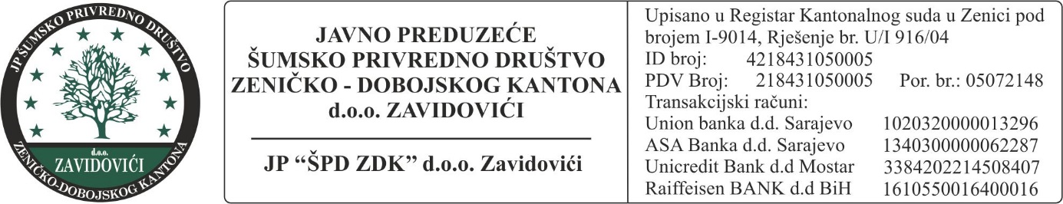

Broj: ____________ /19
Datum: __________ 2019. godina

PRIJAVA

.....................................................................................................................................................
(Poslovna jedinica-Šumarija)

iz...........................................
(mjesto)
prijavljuje ekipu –takmičara za kvalifikaciono takmičenje za učešće na VI Sportskim igrama
šumarskih radnika FBiH – „Šumarijada 2019“
ŠUMARSKOJ FAKULTATIVNE DISCIPLINE
u ............................................ takmičarskoj disciplini .................................................................
(sportskoj ili šumarskoj) (naziv discipline)

(M/Ž)
(zaokružiti)

Prijavljuje se ekipa u sastavu:

- _____________________________________
- _____________________________________
- _____________________________________
- _____________________________________

